بدأت فكرة هذا المشروع من وظيفته. لأن المبنى مبنى تعليمي. لذا فإن وظيفتها هي عنصر مهم في باريليل مع الإبداع في إنشاء تجربة فراغ مختلفة التي تساعد على التفكير خارج الصندوق وتحفيز الإبداع لدى الطلاب
تبعا لذلك ، تم تقسيم المساحات إلى فئتين رئيسيتين: الأماكن العامة والتعليمية. تم توزيعه وفقا لهذا النموذج
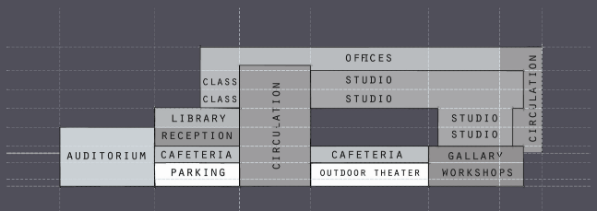
العنصر الأكثر أهمية في المشروع هو الاستوديوهات. إنه قلب المشروع. بحيث تكون الكتلة المهيمنة مع أفضل رؤية من خلال الواجهات الزجاجية الشفافة بالإضافة إلى التدرج في المستويات الداخلية بحيث ينظرون إلى بعضهم البعض بطريقة تثري التجربة الفراغية للمشروع وتتيح خلق التواصل بين مستويات مختلفة كما في الشكل التالي
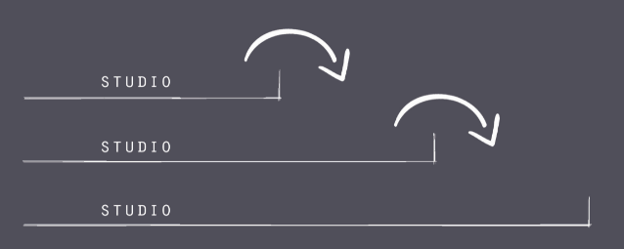
جاء في شكل l. بحيث يولد مساحة مفتوحة المركزية. السماح بإنشاء اتصال بين المساحات الداخلية والخارجية. يحفز التفاعل الاجتماعي بين الطلاب وبقية المبنى

